|  |  |  |  |  |  |
| --- | --- | --- | --- | --- | --- |
| **Nombre de la práctica** | **CONTADOR** | | | **No.** | **2** |
| **Asignatura:** | **Arquitectura de Computadoras.** | **Carrera:** | **ISIC** | **Duración de la práctica (Hrs)** |  |

**Nombre: José Guadalupe Meza Hernández**

1. **Competencia(s) específica(s):**

Crear un Contador programado es ensamblador

**II. Lugar de realización de la práctica (laboratorio, taller, aula u otro):**

Salón de Clases.

**III. Material empleado:**

2 Cátodos común de 7 segmentos (Usaremos Ánodos (1)

2 Cristales Osciladores

1 pic 16F84A

1 Tabla Proto.

2 Ceramicos de 22 picofaradios

1 Resistencias de 330 Ω

Cables.

Programa Proteus

Programa MPLAB

**IV. Desarrollo de la práctica:**

Primero lo que tendremos que realizar será realizar el código en MPLAB.

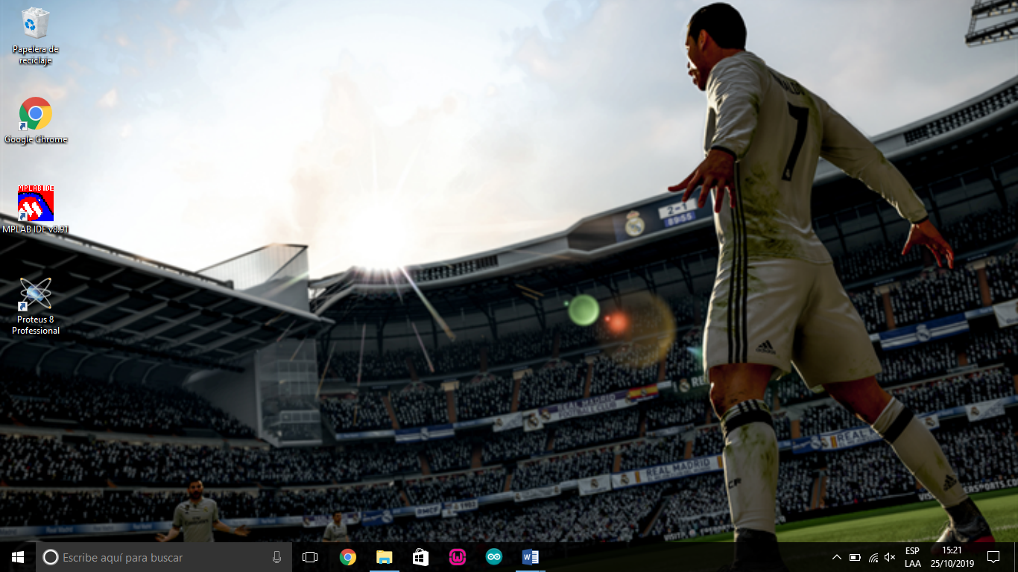

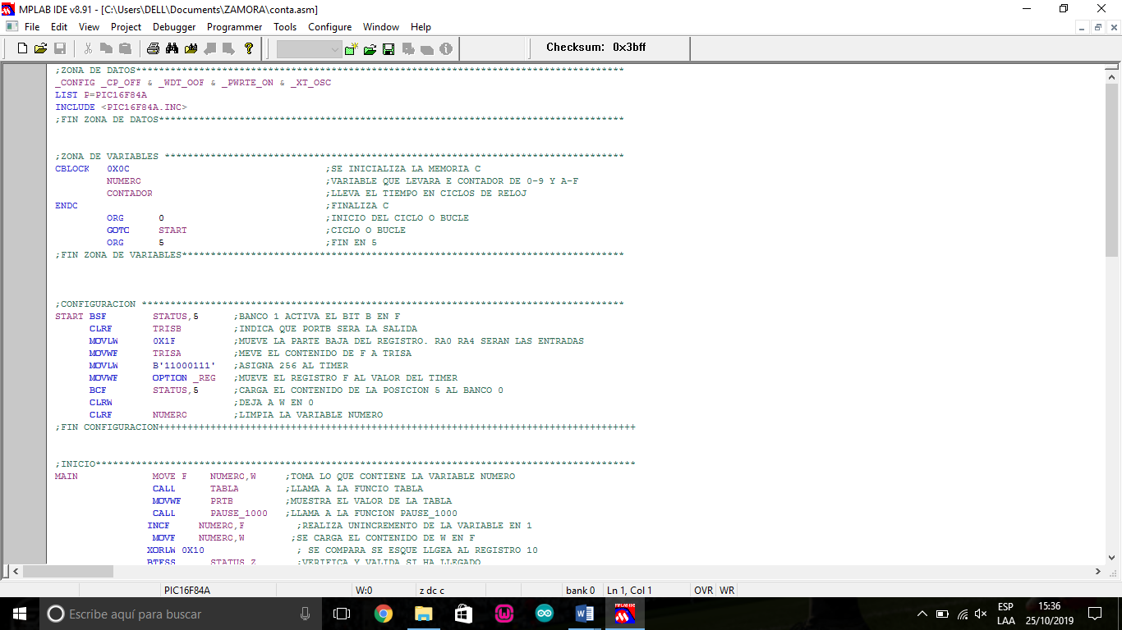

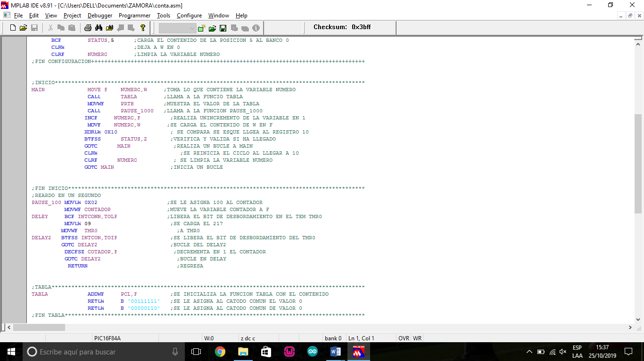

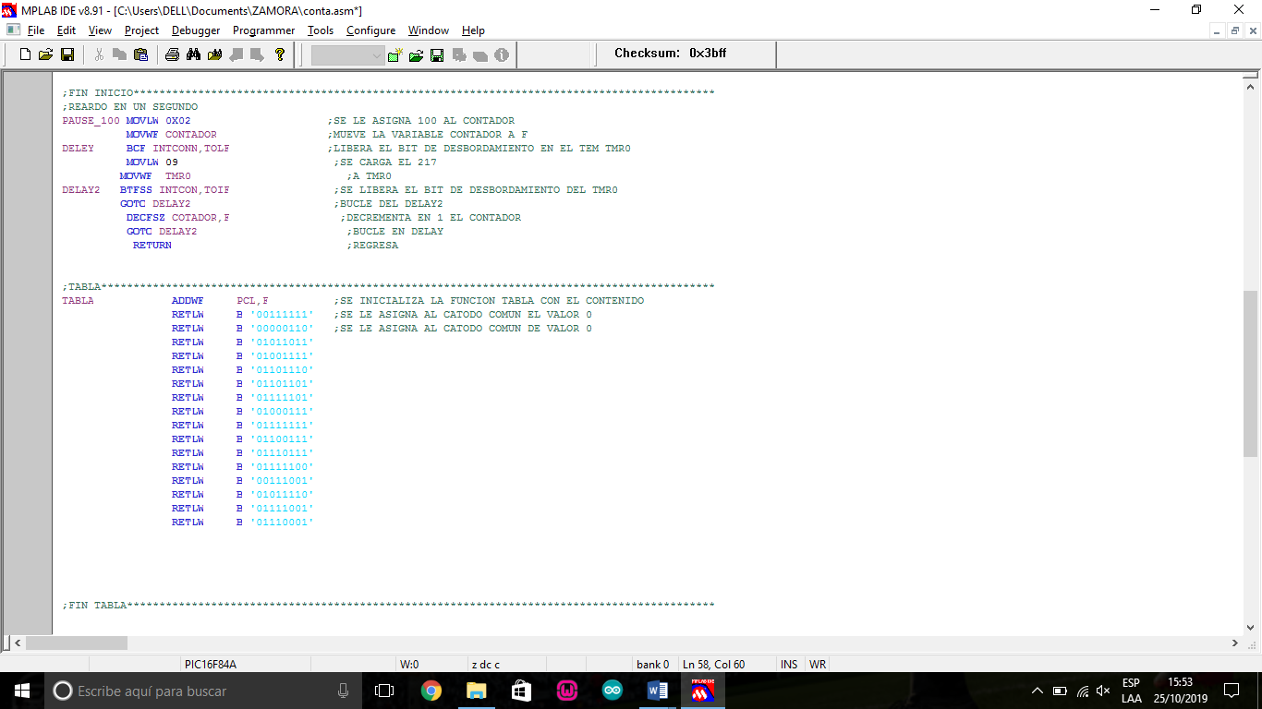

Ahora abriremos Proteus.

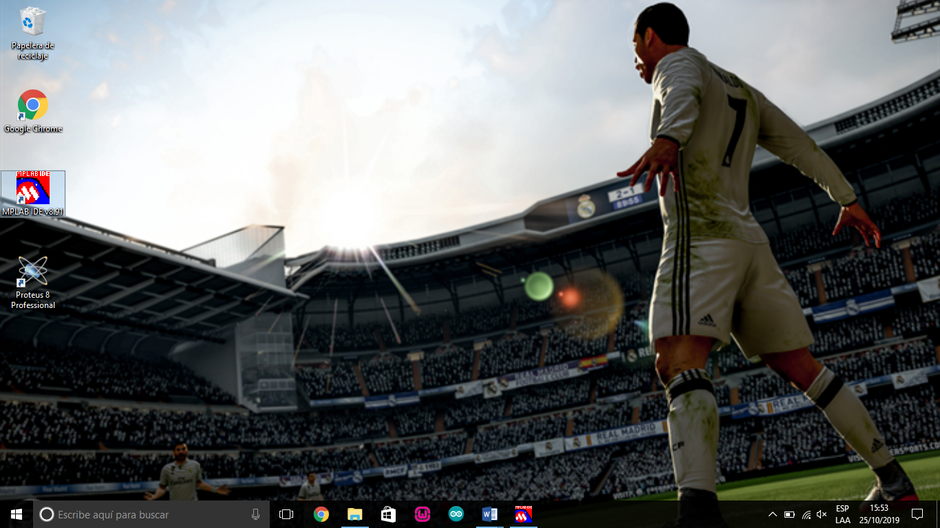

Crearemos nuestro Contador.

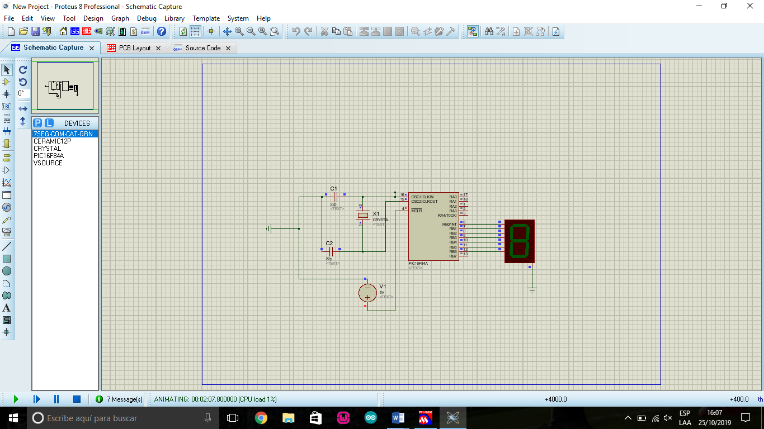



Cuando hayamos terminado nuestro contador, ahora lo correremos.

Doble clic en el pic.

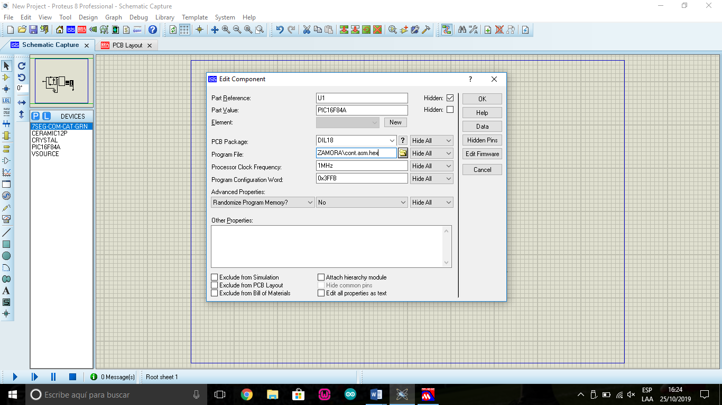

Ahora escogeremos nuestro proyecto.

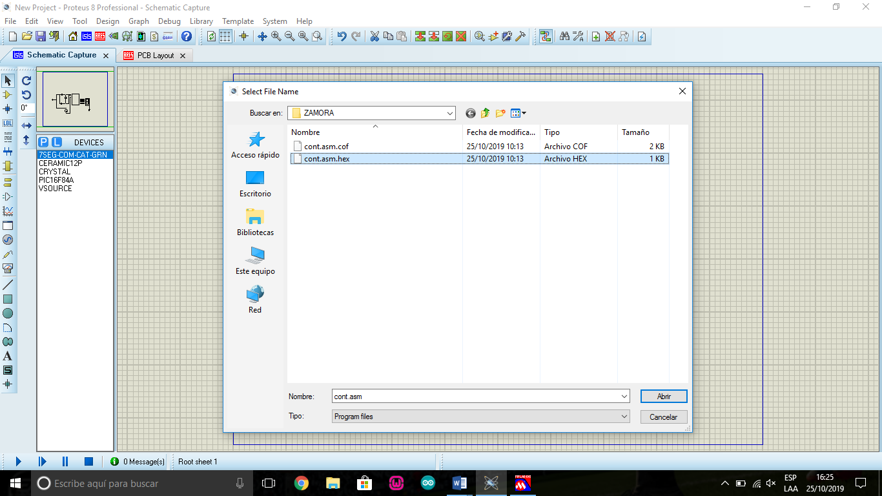

Después que hayamos terminado lo ejecutaremos y nos mostrara nuestro contador.

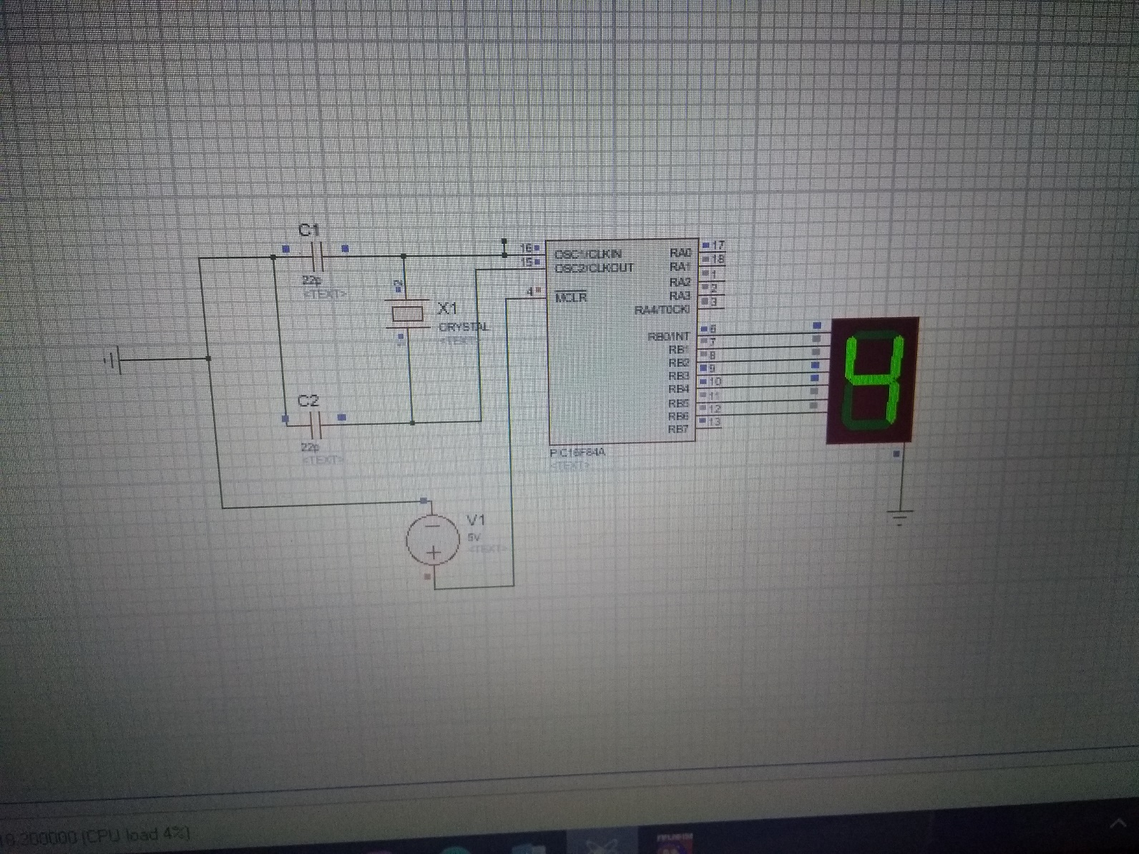

Programaremos nuestro Pic.

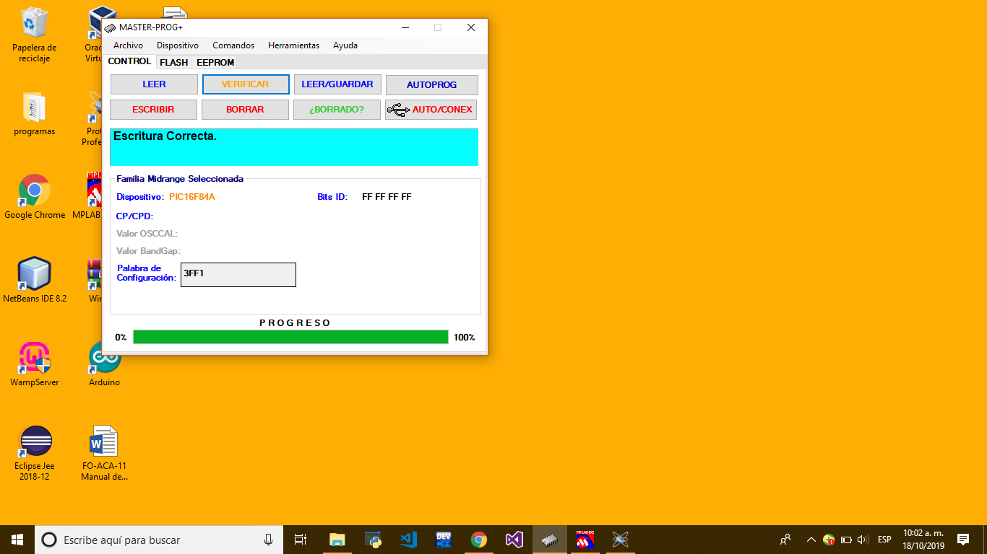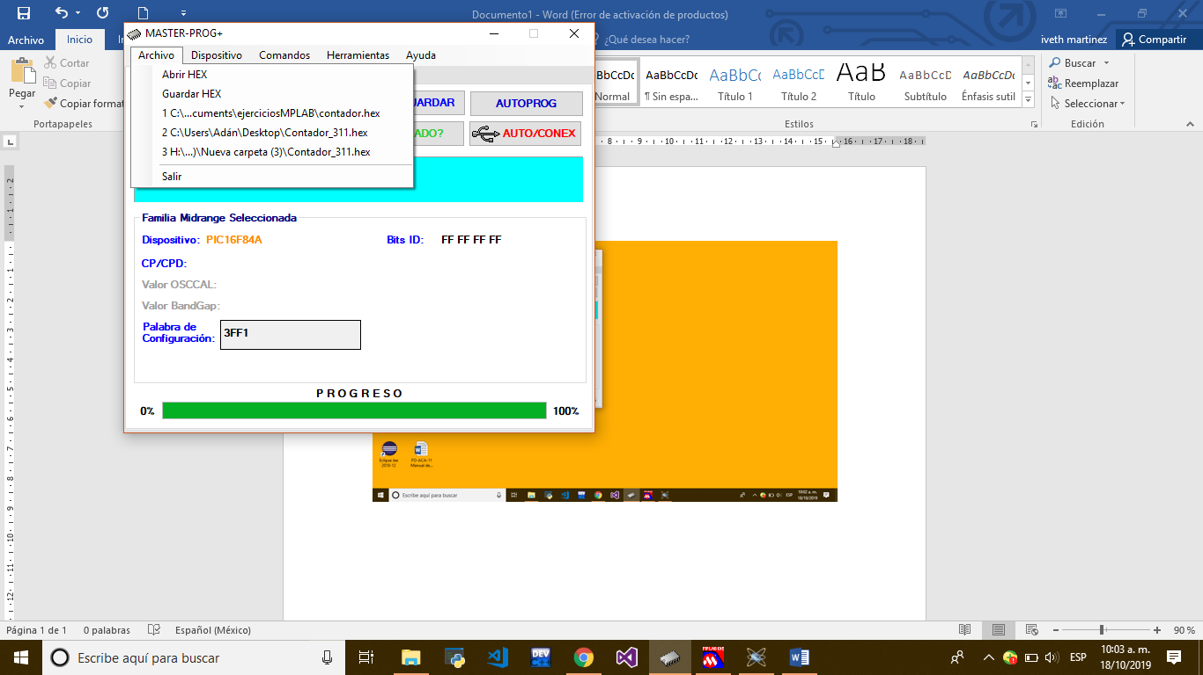

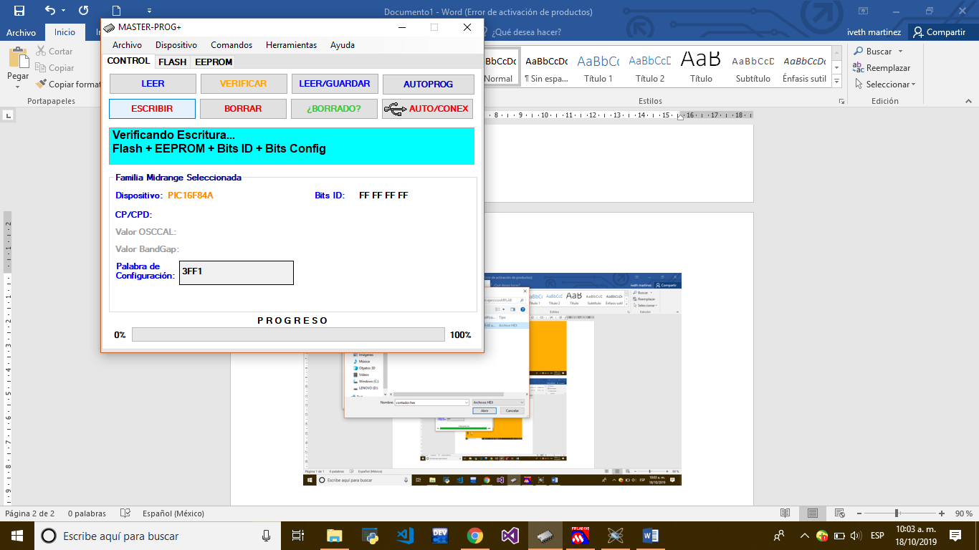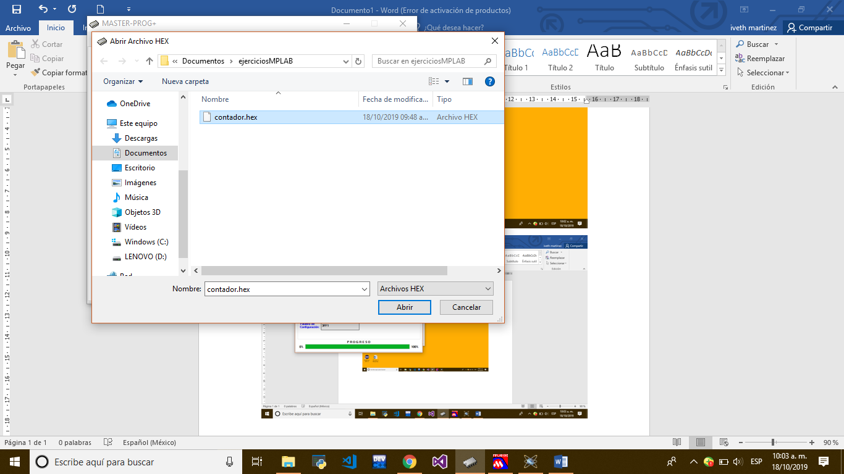

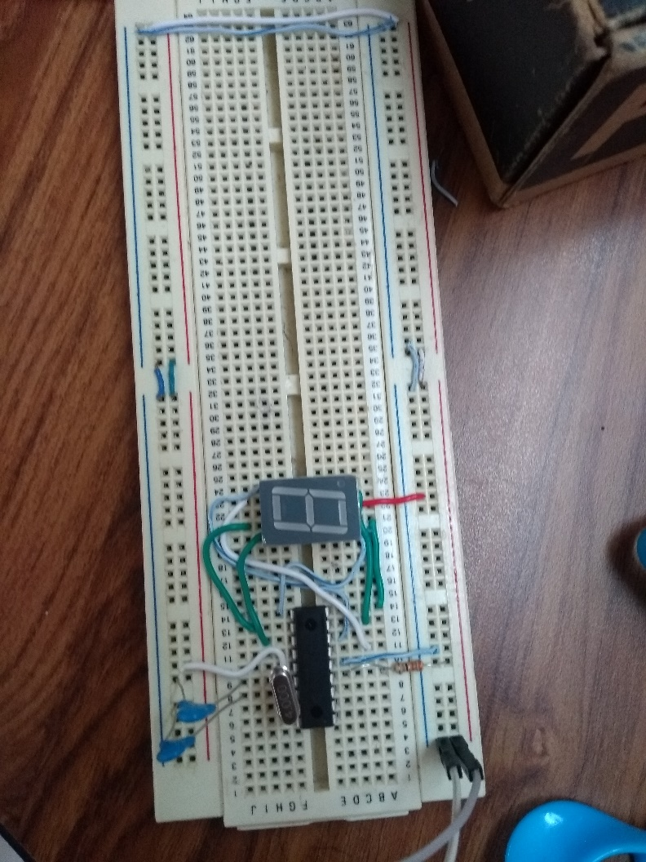

Ahora aremos lo mismo pero en físico.

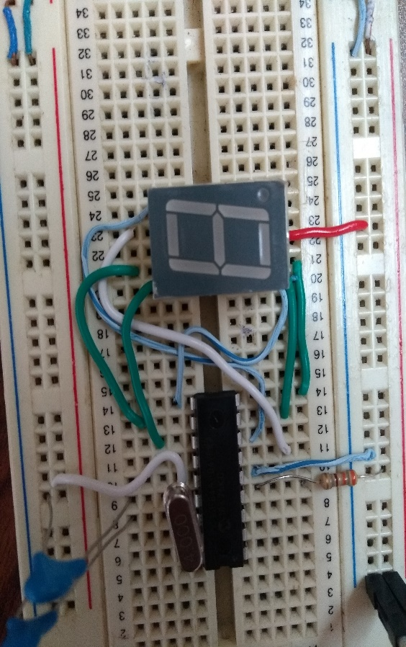

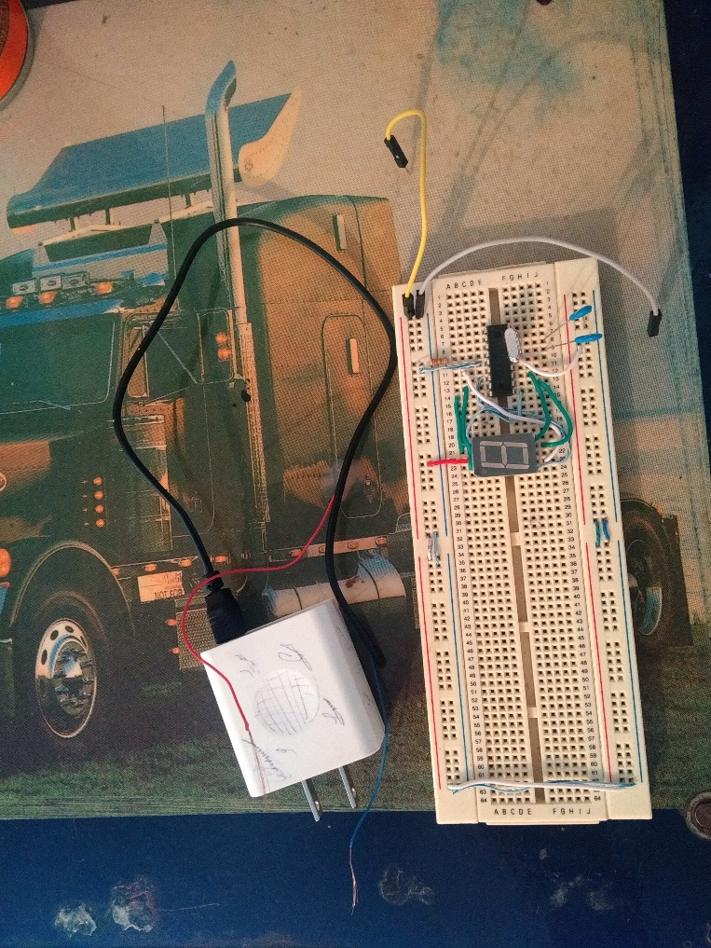

Lo conectaremos.

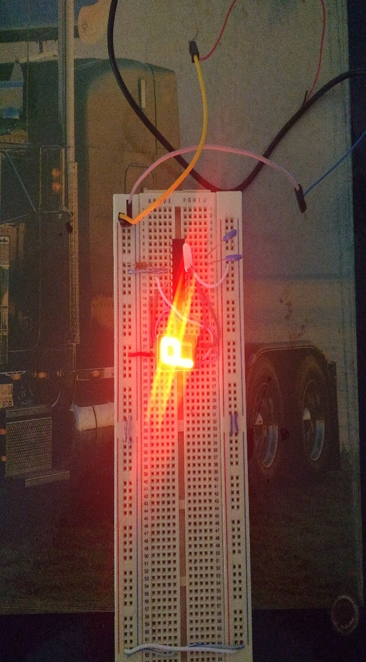

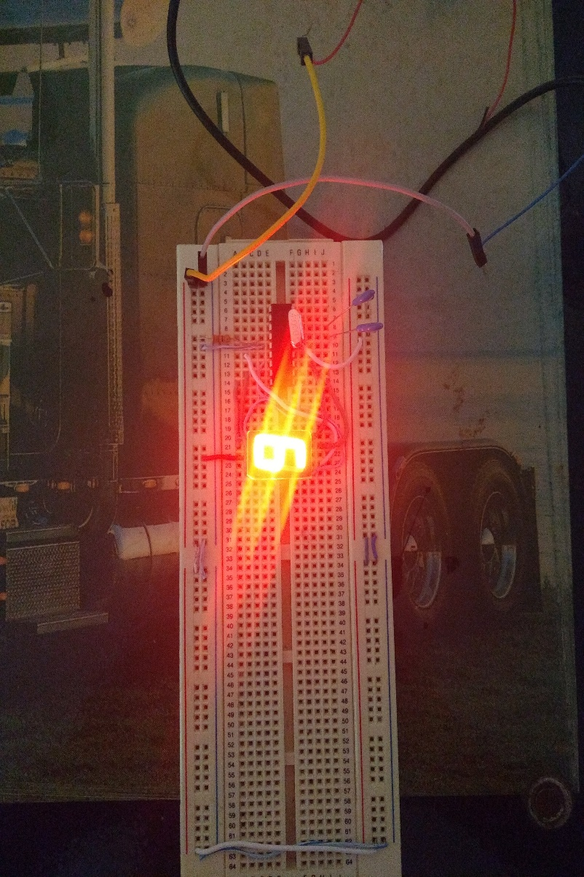

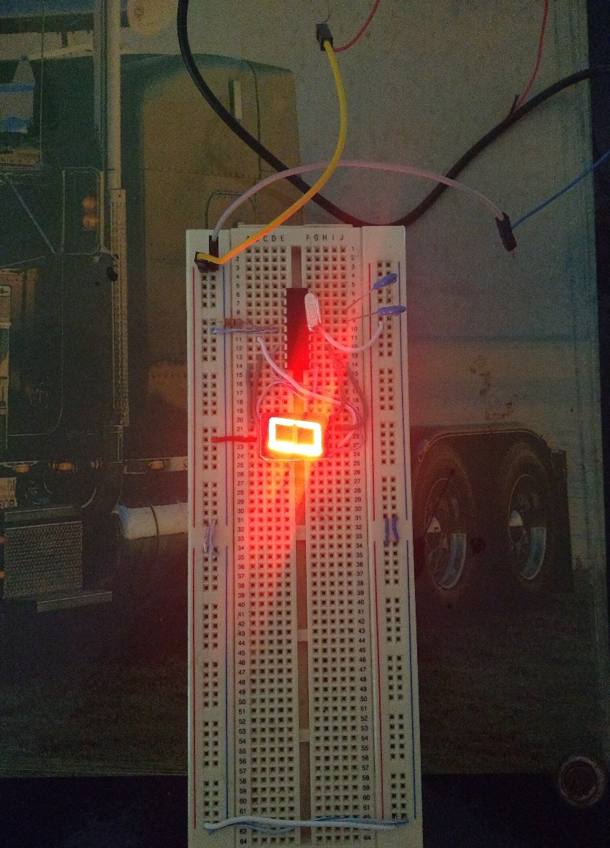

**V. Conclusiones:** Esta práctica fue diferente a rodas a las que estábamos acostumbrados hacer en esta práctica aprendí muchas cosas nuevas las cuales son importantes, fue una manera bonita de ir aprendiendo un poco más y más, y también los diferentes tipos de materiales que se utilizan para su realización y saber para qué sirven cada uno de ellos.